НАЦІОНАЛЬНИЙ ТЕХНІЧНИЙ УНІВЕРСИТЕТ УКРАЇНИ
«КИЇВСЬКИЙ ПОЛІТЕХНІЧНИЙ ІНСТИТУТ імені Ігоря Сікорського»

Факультет інформатики та обчислювальної техніки
Кафедра інформаційних систем та технологій

Лабораторна робота № 4
з дисципліни «Сучасні технології розробки WEB-застосувань з
використанням мови Python»

на тему «Створення вебзастосунка використовуючи фреймворк
Django: розгортання серверу Django, організація маршрутизації та розроблення представлення з використанням шаблонів.»

Виконав:
Студент 3 курсу, гр. ІO-33
Матюшенко Кирило Максимович

2026 р.

ЗАВДАННЯ

Ознайомитися з можливостями фреймворку Django. Виконати встановлення та налаштування. Для заданої предметної галузі та досвіду виконання попередніх лабораторних робіт організувати маршрутизацію запитів та розробити представлення вебзастосунку. Оскільки підключення до бази даних не передбачено, то слід використовувати набір фіксованих даних.

1. СТВОРЕННЯ DJANGO-ПРОЄКТУ
Для лабораторної роботи створено Django-проєкт для предметної галузі "Стоматологічний кабінет". Структура проєкту містить головну конфігурацію config та застосунок clinic.

Основні файли:

manage.py - файл керування Django-проєктом;
config/settings.py - налаштування проєкту;
config/urls.py - головна маршрутизація;
clinic/urls.py - маршрути застосунку clinic;
clinic/views.py - представлення;
clinic/templates/clinic/index.html - HTML-шаблон.
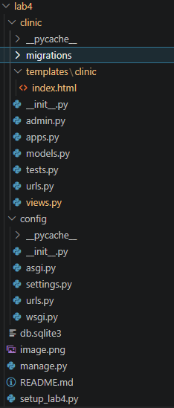

2. ГОЛОВНА МАРШРУТИЗАЦІЯ

У файлі config/urls.py налаштовано маршрути проєкту. Стандартний маршрут admin/ залишено для Django Admin, а головна сторінка передається до застосунку clinic.

Фрагмент коду:

from django.contrib import admin
from django.urls import path, include

urlpatterns = [
path('admin/', admin.site.urls),
path('', include('clinic.urls')),
]

3. МАРШРУТИЗАЦІЯ ЗАСТОСУНКУ CLINIC

У файлі clinic/urls.py створено маршрут для головної сторінки.

Фрагмент коду:

from django.urls import path
from . import views

urlpatterns = [
path('', views.index, name='index'),
]

Маршрут path('', views.index, name='index') означає, що при відкритті головної сторінки викликається функція index з файлу views.py.

4. ФІКСОВАНІ ДАНІ ЗАМІСТЬ БАЗИ ДАНИХ

За умовою ЛР4 підключення до бази даних не використовується. Тому у файлі clinic/views.py створено фіксований список APPOINTMENTS.

Фрагмент коду:

APPOINTMENTS = [
{
"time": "10.06.2026 09:00",
"doctor": "Ivanenko Ivan",
"specialty": "Terapevt",
"patient": "Petrenko Olena",
},
{
"time": "10.06.2026 11:30",
"doctor": "Kovalenko Mariia",
"specialty": "Ortodont",
"patient": "Shevchenko Andrii",
},
{
"time": "11.06.2026 14:00",
"doctor": "Bondar Serhii",
"specialty": "Khirurh",
"patient": "Melnyk Nataliia",
},
]

Також створено список фіксованих користувачів-пацієнтів:

PATIENTS = [
"Petrenko Olena",
"Shevchenko Andrii",
"Melnyk Nataliia",
]

5. ПРЕДСТАВЛЕННЯ INDEX

У представленні index отримується роль користувача та обраний фіксований пацієнт. Якщо роль admin, то відображаються всі записи. Якщо роль user, то відображаються тільки візити конкретного обраного користувача.

Фрагмент коду:

def index(request):
role = request.GET.get("role", "user")
current_patient = request.GET.get("patient", PATIENTS[0])
if current_patient not in PATIENTS:
current_patient = PATIENTS[0]

if role == "admin":
visible_appointments = APPOINTMENTS
else:
visible_appointments = [
appointment for appointment in APPOINTMENTS
if appointment["patient"] == current_patient
]

return render(
request,
"clinic/index.html",
{
"appointments": APPOINTMENTS,
"visible_appointments": visible_appointments,
"patients": PATIENTS,
"current_patient": current_patient,
"role": role,
}
)
6. КНОПКИ ВХОДУ ПІД РІЗНИМИ РОЛЯМИ

У шаблоні index.html реалізовано демонстраційні кнопки входу під різними ролями. Оскільки в ЛР4 база даних та справжня авторизація не реалізуються, роль передається через GET-параметри.

Фрагмент коду:

<a class="button admin" href="/?role=admin">Увійти як Адміністратор</a>
{% for patient in patients %}
<a class="button" href="/?role=user&patient={{ patient|urlencode }}">Увійти як {{ patient }}</a>
{% endfor %}

Кнопка адміністратора відкриває повний список прийомів. Кнопки користувачів відкривають сторінку конкретного пацієнта, де показуються тільки його візити.

7. ДЕМОНСТРАЦІЙНІ КНОПКИ ДІЙ

Оскільки у ЛР4 база даних не використовується, кнопки створення, редагування та видалення не виконують реальних змін. Вони додані як візуальна демонстрація майбутнього функціоналу.

Для адміністратора показано кнопку додавання візиту та кнопки редагування і видалення біля кожного запису:

<button class="add-btn" type="button">Додати візит</button>

<button class="edit-btn" type="button">Редагувати</button>
<button class="delete-btn" type="button">Видалити</button>

Для користувача показано кнопку запиту на візит:

<a class="button disabled" href="#">Записатися на візит</a>

Ці кнопки не мають маршруту обробки і не змінюють фіксовані дані. Реальна логіка створення, редагування, видалення та призначення візитів додається у ЛР5.

8. ВІДОБРАЖЕННЯ ДЛЯ АДМІНІСТРАТОРА

Адміністратор бачить службову панель, статистику та повну таблицю всіх фіксованих прийомів.

Фрагмент коду:

{% if role == 'admin' %}
<div class="admin-panel">
<h2>Administrator Panel</h2>
<div class="stats">
<div class="stat">
<b>Visits</b><br>
{{ appointments|length }}
</div>
</div>

<table>
...
</table>
</div>
{% endif %}

У ЛР4 адміністратор тільки переглядає фіксовані дані. Призначення лікарів та створення візитів не реалізуються, бо цей функціонал додається в наступній лабораторній роботі.

9. ВІДОБРАЖЕННЯ ДЛЯ КОРИСТУВАЧА

Користувач бачить тільки свої візити. Для цього у шаблон передається список visible_appointments.

Фрагмент коду:

{% for appt in visible_appointments %}
<li>
<b>{{ appt.time }}</b>:
doctor <i>{{ appt.doctor }}</i> ({{ appt.specialty }})
receives patient <i>{{ appt.patient }}</i>.
</li>
{% empty %}
<li>This user has no planned visits.</li>
{% endfor %}

У ЛР4 користувач не створює запит на візит. Він тільки переглядає власні фіксовані записи.

10. ДЕМОНСТРАЦІЯ РОБОТИ

Для запуску Django-сервера потрібно перейти в папку lab4 і виконати:

python manage.py runserver

Після запуску застосунок доступний за адресою:

http://127.0.0.1:8000/
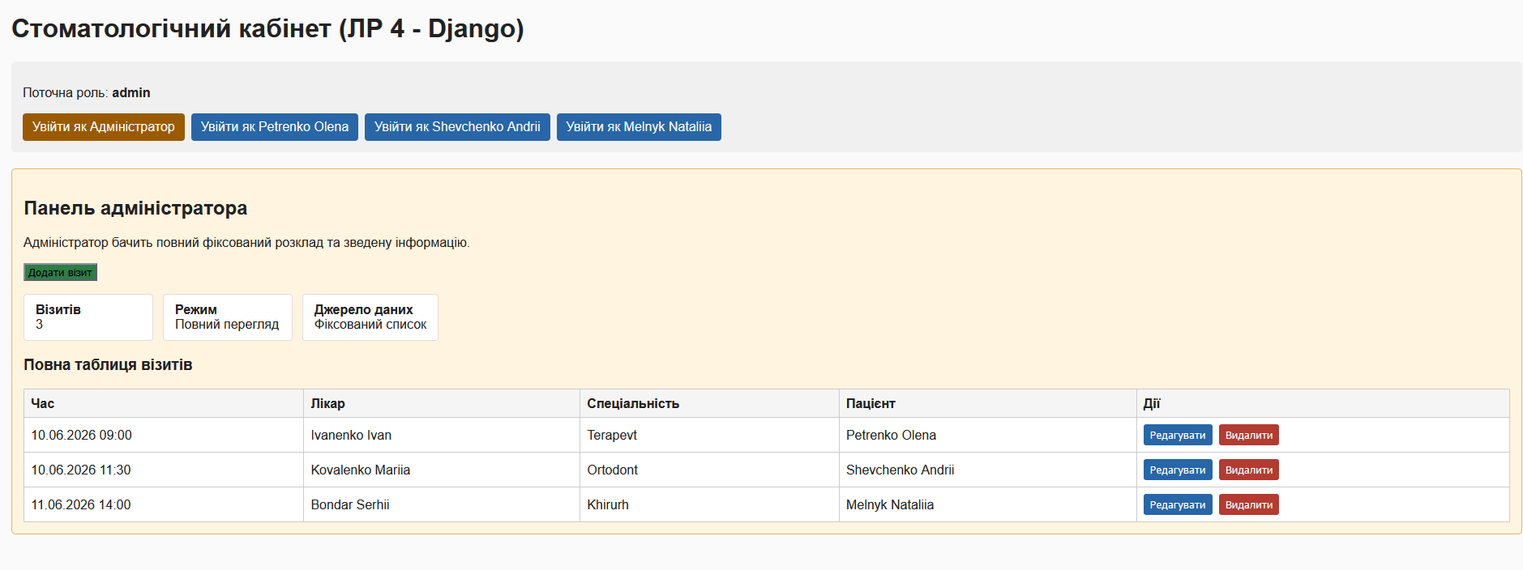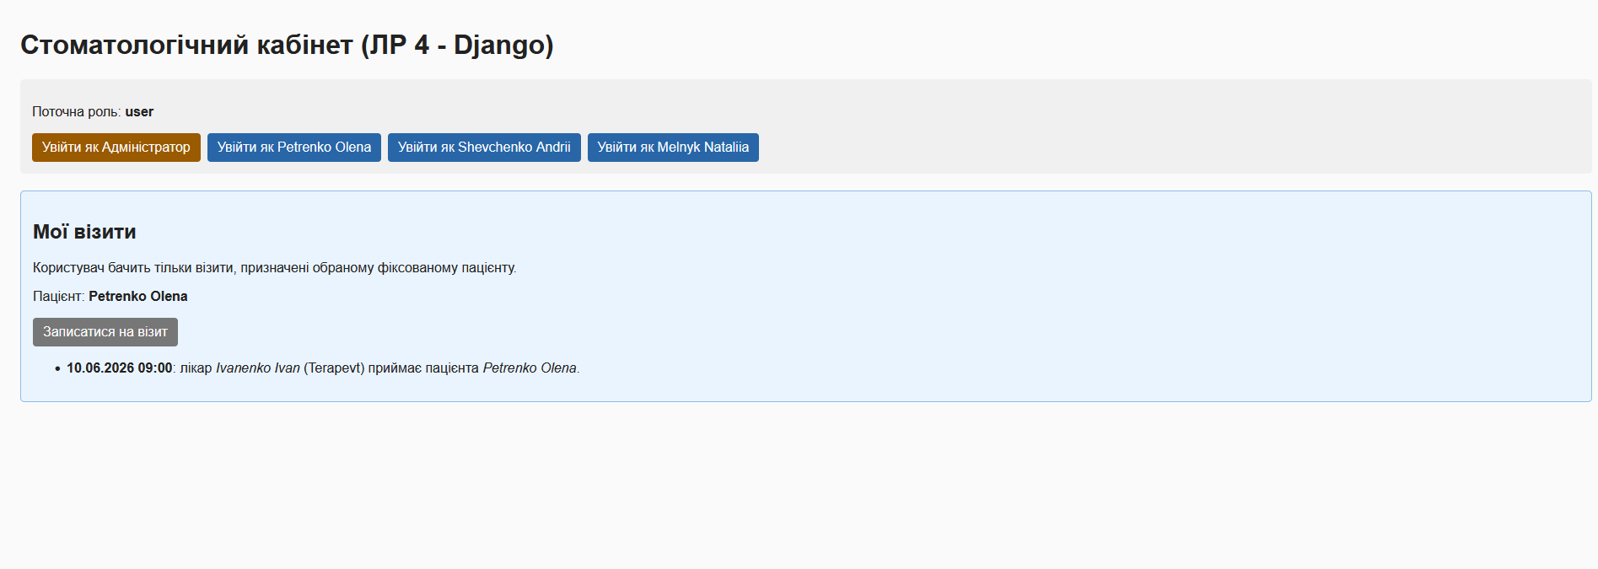

ВИСНОВОК

У лабораторній роботі №4 було створено вебзастосунок на Django для предметної галузі "Стоматологічний кабінет". Було налаштовано маршрутизацію через config/urls.py та clinic/urls.py, створено представлення index і HTML-шаблон.

Оскільки підключення до бази даних у ЛР4 не передбачено, використано фіксований набір даних. Для демонстрації ролей додано кнопки входу під адміністратора та кількох користувачів. Адміністратор бачить усі фіксовані записи, а користувач бачить тільки власні візити. Створення заявок, призначення лікарів і перевірка вільного часу не реалізуються в ЛР4, а додаються в наступній лабораторній роботі.

